股民学院改版
策划书

【版本：V1.00】

拟 制 人_____陈 新 明_________
审 核 人______________________
批 准 人______________________
时 间____2011年6月23日___

福建中金在线网络股份有限公司

目录

一：页面概览..........................................................................................3

二：页面..........................................................................................4

三：导航..........................................................................................4

四：左边栏：滚动图片、刊物专区及策略学习..........................................................................................5

五：中间栏：入市必读、投资技巧及股海拾贝..........................................................................................6

六：右边栏：行情图、研究精华及风险教育..........................................................................................7

七：券商机构专栏..........................................................................................8

八：名家专栏..........................................................................................8

九：脚部..........................................................................................9

一：页面概览
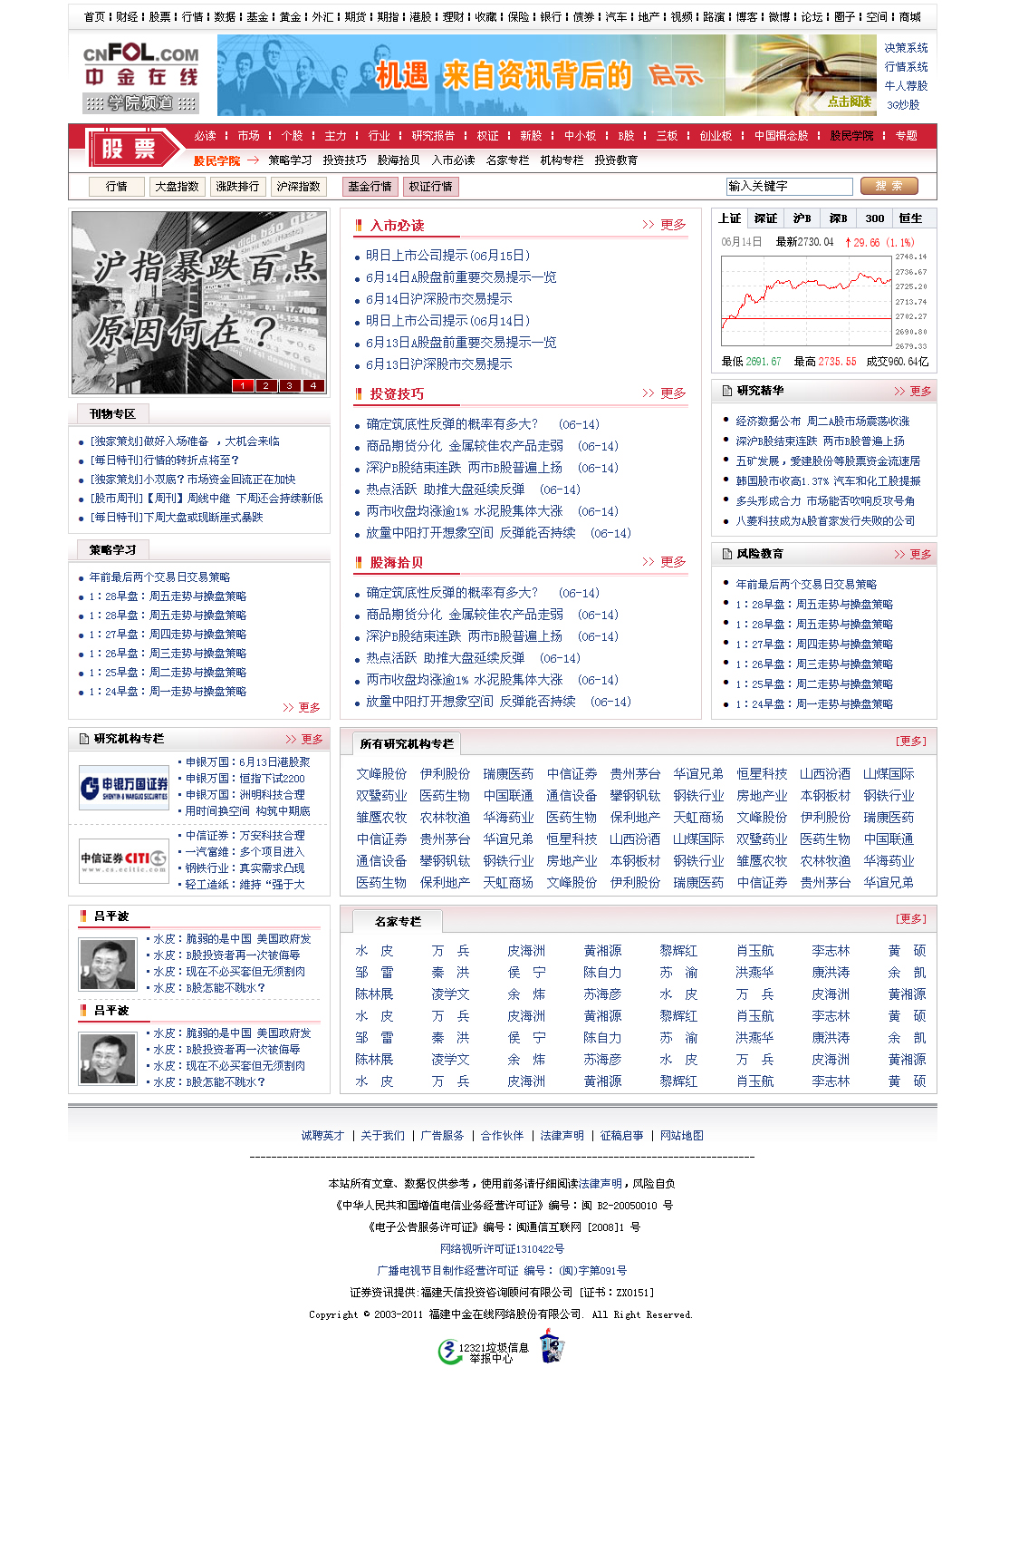

二、页面
  - 页面宽度定为960像素，分为3栏，左栏宽290像素，中间栏400像素，右栏宽250像素；

三、导航
调用后台“手工编辑V5.0”中的“V5.0_股民学院_V5.0_股民学院导航”
http://www2.cnfol.com/_master/admin.php?act=HwBlock::mod&mid=760&gid=118&id=1851

四、左边栏：滚动图片、刊物专区及策略学习
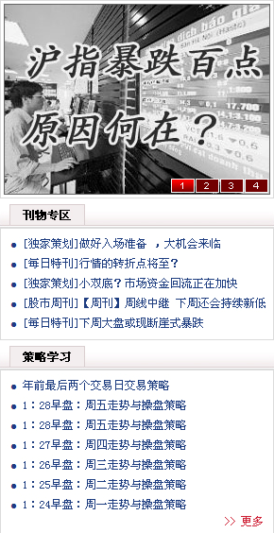
  - 滚动图片：调用股票频道http://stock.cnfol.com/下的“滚动图片”：
  - 刊物专区：调用股票频道http://stock.cnfol.com/下的“刊物专区”：
  - 策略学习：http://gmxy.stock.cnfol.com/1458/

五、中间栏：入市必读、投资技巧及股海拾贝
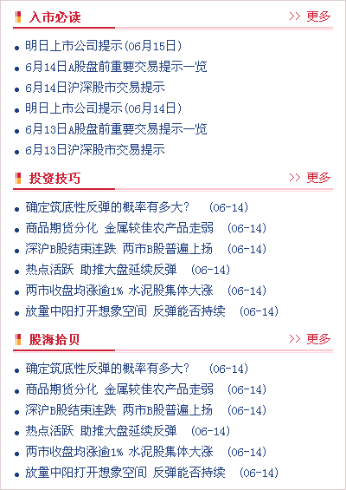
  - 入市必读：http://gmxy.stock.cnfol.com/1352/
  - 投资技巧：http://gmxy.stock.cnfol.com/1353/
  - 股海拾贝：http://gmxy.stock.cnfol.com/1355/

六、右边栏：行情图、研究精华及风险教育
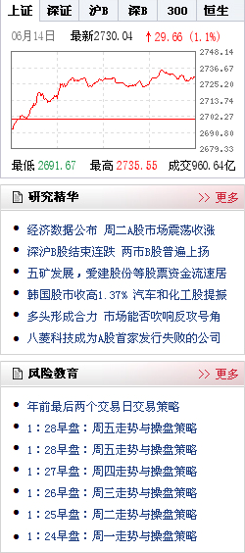
  - 行情图：调用股票频道http://stock.cnfol.com/下的“行情图”
  - 研究精华：调用以下几个栏目的最新文章
宏观研究http://sc.stock.cnfol.com/1413/
市场研究http://sc.stock.cnfol.com/1311/
掘金视点http://sc.stock.cnfol.com/1628/
晨会快递http://sc.stock.cnfol.com/1916/
  - 风险教育：调用“投资教育”频道下几个栏目的最新文章
最新动态http://tzjy.stock.cnfol.com/1958/
风险教育http://tzjy.stock.cnfol.com/1959/
打击非法证券活动http://tzjy.stock.cnfol.com/1960/
维权须知http://tzjy.stock.cnfol.com/1961/
法律法规http://tzjy.stock.cnfol.com/1962/

七、券商机构专栏
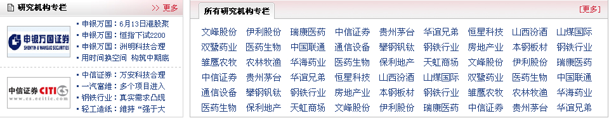
  - 模块分两栏，左边栏290像素，右边栏660像素
左边调用后台“手工编辑V5.0”中的“v5.0_股民学院_机构专栏(图)"
http://www2.cnfol.com/_master/admin.php?act=HwBlock::mod&mid=760&gid=118&id=1852
图一、申银万国，链接指向：http://special.cnfol.com/1195,00.shtml
图二、国泰君安，链接指向：http://special.cnfol.com/1188,00.shtml
右边调用后台“手工编辑V5.0”中的“v5.0_股民学院_所有机构专栏”
http://www2.cnfol.com/_master/admin.php?act=HwBlock::mod&mid=760&gid=118&id=1853

八、名家专栏
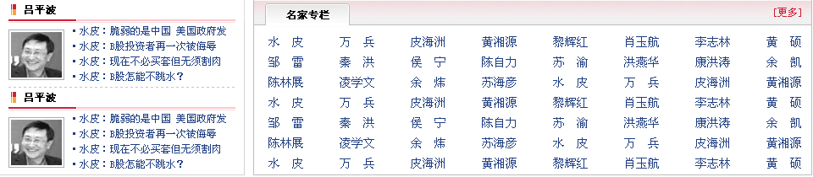
  - 模块在券商机构模块下发那个，同样分两栏，左边栏290像素，右边栏660像素
左边调用后台“手工编辑V5.0”中的“v5.0_股民学院_名家专栏(图)"
http://www2.cnfol.com/_master/admin.php?act=HwBlock::mod&mid=760&gid=118&id=1854
图一、水皮，链接指向：http://special.cnfol.com/1180,00.shtml
图二、谢百三，链接指向：http://special.cnfol.com/1572,00.shtml
右边调用后台“手工编辑V5.0”中的“v5.0_股民学院_所有名家专栏”
http://www2.cnfol.com/_master/admin.php?act=HwBlock::mod&mid=760&gid=118&id=1855

九、脚部
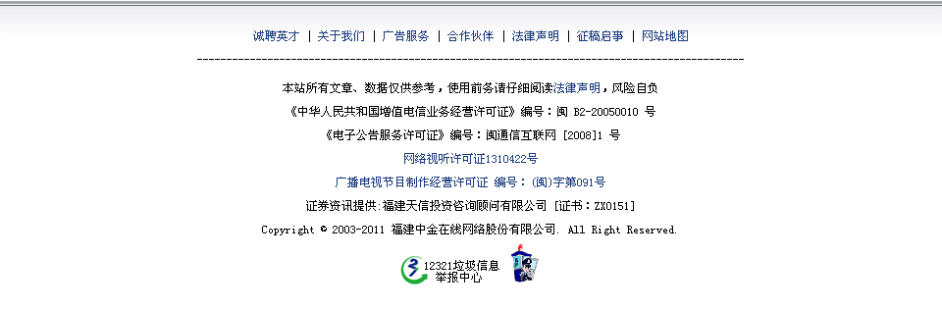
脚部同网站首页

